الجمعية العالمية لتقييس الاتصالات (WTSA-20)  جنيف، 1-9 مارس 2022 |  |  | 
الجلسة العامة |  |  | المراجعة 1  الوثيقة 43-A
 |  |  | 28 فبراير 2022
 |  |  | الأصل: بالإنكليزية
مدير مكتب تقييس الاتصالات
استنتاجات الندوة العالمية الرابعة للمعايير
ملخص: | يلخص هذا التقرير استنتاجات الندوة العالمية الرابعة للمعايير.
للاتصال: | مكتب تقييس الاتصالات | البريد الإلكتروني: bilel.jamoussi@itu.int
يُرجى النظر إلى استنتاجات الندوة العالمية الرابعة للمعايير الواردة أدناه.



Standardization Sector
استنتاجات الندوة العالمية الرابعة للمعايير



استنتاجات الندوة العالمية الرابعة للمعايير

جمعت الندوة العالمية الرابعة للمعايير (GSS-20) التي عُقدت في 28 فبراير 2022 في جنيف (سويسرا) قادة الفكر في مجال التقييس للتداول بشأن كيفية إسهام المعايير الدولية في تمكين عملية التحول الرقمي من تحقيق أهداف التنمية المستدامة (SDG).

مقدمة
فقد أَرست الندوة العالمية الرابعة للمعايير لعام 2020 (GSS-20) الأساس لتحديد سبل التعاون فيما بين أصحاب المصلحة على العمل من أجل استحداث معايير، ومبادئ توجيهية، وأُطر، دولية تحفز تحقيق التحول الرقمي بهدف تحقيق أهداف التنمية المستدامة (SDG) المبيَّنة في خطة التنمية المستدامة لعام 2030، وميثاق غلاسكو للمناخ، واتفاق باريس، وخطوط عمل القمة العالمية لمجتمع المعلومات (WSIS).
ويوجز القسم 2 من هذا التقرير النتائج والتوصيات الرئيسية المنبثقة عن كل من الجلسات التي عُقدت في إطار الندوة.
ويمكن الاطلاع على البرنامج النهائي والسير الذاتية للمتحدثين والعروض التي قدموها عبر الرابط التالي:
https://gss.itu.int/programme/.
ووفقاً لأحكام كل من القرار 122 (المراجَع في غوادالاخارا، 2010) لمؤتمر المندوبين المفوضين والقرار 1272 (المعدَّل) لمجلس الاتحاد الدولي للاتصالات، تُحال استنتاجات الندوة العالمية الرابعة للمعايير لعام 2020 المفصلة في هذا التقرير إلى الجمعية العالمية لتقييس الاتصالات (WTSA-20) لتنظر فيها.

الاستنتاجات الرئيسية التي خلصت إليها الندوة العالمية الرابعة للمعايير لعام 2020
 | معلومات محدَّثة في سياق التعاون العالمي بشأن المعايير من أجل تحقيق التحول الرقمي المستدام لتحقيق أهداف التنمية المستدامة
إن الندوة العالمية الرابعة للمعايير لعام 2020،
إذ تُدرك أن الاتحاد الدولي للاتصالات (ITU)، والمنظمة الدولية للتوحيد القياسي (ISO)، واللجنة الكهرتقنية الدولية (IEC) تضطلع بدور قيادي في تيسير جهود التقييس العالمية الرامية إلى تحقيق التحول الرقمي المستدام وتنسيقها،

- تدعو إلى مواصلة التعاون فيما بين المنظمات الدولية المعنية بوضع المعايير (SDO)، بما فيها الاتحاد الدولي للاتصالات (ITU)، واللجنة الكهرتقنية الدولية (IEC)، والمنظمة الدولية للتوحيد القياسي (ISO)، وكذلك فيما بين غيرها من الكيانات المعنية بوضع المعايير كالمعهد الأوروبي لمعايير الاتصالات (ETSI)، ومعهد مهندسي الكهرباء والإلكترونيات (IEEE)، وفريق مهام هندسة الإنترنت (IETF)، واتحاد شبكة الويب العالمية (W3C)، ومشروع شراكة الجيل الثالث (3GPP) (ضمن كيانات أخرى)، من أجل تيسير تحقيق التحول الرقمي.

- تعمل في سبيل سد الفجوات التقييسية القائمة بين البلدان المتقدمة والبلدان النامية والتوسع في عمليات نشر التكنولوجيا، بهدف تحقيق خطة التنمية المستدامة لعام 2030.

- تحثُّ على اعتماد معايير دولية بوصفها عاملاً تمكينياً رئيسياً لتحقيق التحول الرقمي، اعترافاً منها بقدرة المعايير الدولية على تيسير استمرار رقمنة المدن والمجتمعات والصناعات والقطاعات برفع مستويي الإنتاجية والكفاءة وتعزيز الأمن والتشجيع على ضمان قابلية المنصات للتشغيل بينياً.

 | الحوار الرفيع المستوى بشأن فعالية المعايير الدولية في إطلاق كامل إمكانات التحول الرقمي لتحقيق أهداف التنمية المستدامة
إن الندوة العالمية الرابعة للمعايير لعام 2020،
إذ تذكِّر بأن المعايير الدولية تؤدي دوراً حيوياً في إطلاق كامل إمكانات التحول الرقمي لبلوغ أهداف التنمية المستدامة وتنفيذ ميثاق غلاسكو للمناخ واتفاق باريس،

- تشكل منصة لمناقشة تحديد الخطوط التوجيهية في مجالي التكنولوجيا والرقمنة، ودور التحول الرقمي في التصدي للتحديات العالمية القائمة، ومن بينها عدم الإنصاف والفجوة الرقمية. فالاقتصادات الناشئة معرضة تحديداً للتخلف عن الركب.

- تستفيد من المعايير التي استحدثها الاتحاد الدولي للاتصالات وغيره من المنظمات المعنية بوضع المعايير (مثل المنظمة الدولية للتوحيد القياسي (ISO)، واللجنة الكهرتقنية الدولية (IEC)، وكيانات أخرى معنية بوضع المعايير) في المساعدة في بناء رؤية مشتركة للتحول الرقمي، ترتكز على القيم العالمية الواردة في أهداف التنمية المستدامة. ويمكن تعزيز مثل هذا السيناريو بفتح مجال التقييس أمام فئات مختلفة من أصحاب المصلحة بحسب القطاعات أو المناطق لضمان اشتمال مساعي تحقيق التحول الرقمي على وجهات نظر ومتطلبات شتى.

- تدعو الاتحاد إلى الاضطلاع بدور رئيسي بالاشتراك مع المنظمة الدولية للتوحيد القياسي واللجنة الكهرتقنية الدولية في الوصول بالانبعاثات إلى مستوى الصفر بحلول عام 2050 وإنشاء مسار في قطاع الاتصالات/تكنولوجيا المعلومات والاتصالات لإزالة الكربون منه، وإلى أن يسهم، على سبيل المثال، إسهاماً فعّالاً في مجلس المهندسين المعني بالانتقال الطاقي (CEET)، وذلك استجابةً لقرار الأمين العام للأمم المتحدة، السيد أنطونيو غوتيريش، إنشاء فريق خبراء يُعنى باقتراح معايير واضحة لقياس وتحليل التزامات الجهات الفاعلة من غير الدول فيما يتعلق بالوصول بالانبعاثات إلى مستوى الصفر.
 | نحو مدن ومجتمعات موجهة نحو الأشخاص: حفز الابتكار والتحول الرقميين في شتى القطاعات
إن الندوة العالمية الرابعة للمعايير لعام 2020،
إذ تذكِّر بأن المدن والمجتمعات تضطلع بدور مهَيْمن في تسريع خُطى الابتكار والتحول الرقميين نحو بناء اقتصادات وإدارة ومجتمع معلومات رقمية موجهة نحو الأشخاص، بما يشمل كذلك قطاعات من قبيل الطاقة والمياه والصحة والزراعة والتنقل،

- تدعو الاتحاد الدولي للاتصالات إلى دعم أنشطة مبادرة "متحدون من أجل مدن ذكية مستدامة (U4SSC)"، بالتعاون مع لجنة الأمم المتحدة الاقتصادية لأوروبا وموئل الأمم المتحدة، ومن ذلك تنفيذ كل من مؤشرات الأداء الرئيسية المتعلقة بمبادرة U4SSC (استناداً إلى التوصية ITU-T Y.4903 الصادرة عن قطاع تقييس الاتصالات بالاتحاد) والتوصية ITU-T Y.4904 الصادرة عن القطاع ذاته بشأن "نموذج اكتمال المدن الذكية المستدامة"، التي تتضمن أدوات التنفيذ اللازمة في الأجلين القصير والمتوسط لتتمكن المدن من قياس استراتيجياتها الحضرية الذكية، وتقييم مستوى تقدمها نحو بلوغ أهداف التنمية المستدامة. وتشجع الاتحاد أيضاً على أن يواصل دعم إنشاء مراكز قُطرية تابعة لمبادرة U4SSC، اغتناماً للحاجة إلى بناء التعاون والتعاضد عالمياً ووطنياً ومحلياً لبناء مدن ومجتمعات ذكية موجهة نحو الأشخاص.

- تؤكد أهمية التعاون عبر منصات مفتوحة من قبيل الفريق المتخصص التابع للاتحاد الدولي للاتصالات ومنظمة الأغذية والزراعة (FAO) المعني بالذكاء الاصطناعي (AI) وإنترنت الأشياء (IoT) لأغراض الزراعة الرقمية، لحفز نشر التكنولوجيات والابتكارات الرقمية في قطاع الزراعة دعماً لاستدامة الممارسات الزراعية.

- تشجِّع الاتحاد على توطيد التعاون مع منتديات صناعة (مثل مشروع OneM2M، وتحالف LoRa، وغيرها من المنتديات) والكيانات الأخرى المعنية بوضع المعايير، والاستفادة من المنصات التعاونية كفريق المهام المعني بالمدن الذكية المشترك بين الاتحاد والمنظمة الدولية للتوحيد القياسي (ISO) واللجنة الكهرتقنية الدولية (IEC)، من أجل تسريع التحول الرقمي في المجال الحضري.

- تسلم بأهمية توصيلية المدارس وتعترف بمبادرة Giga، وهي مبادرة مشتركة بين الاتحاد وصندوق الأمم المتحدة للطفولة (اليونيسف).
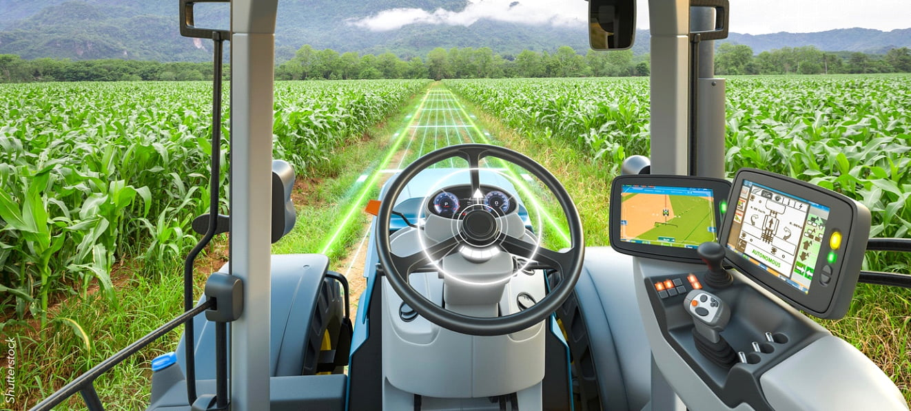
 | كيف يمكننا استدامة التحول الرقمي؟
إن الندوة العالمية الرابعة للمعايير لعام 2020،
إذ تذكِّر بأن عملية التحول الرقمي تؤدي دوراً أساسياً في تعزيز الاستدامة والنهج الدائري والمرونة،

- تشدِّد على ضرورة أن تتيح المعايير الدولية تسريع الانتقال إلى اقتصاد دائري صفري الانبعاثات، يتسم بكفاءة استخدام الطاقة، ويحقق أهداف التنمية المستدامة ضمن الحدود الكوكبية ويكفل حماية التنوع البيولوجي. وتحثُّ الاتحاد الدولي للاتصالات أيضاً على مواصلة توطيد التعاون مع غيره من المنظمات المعنية بوضع المعايير، بما فيها المنظمة الدولية للتوحيد القياسي (ISO)، واللجنة الكهرتقنية الدولية (IEC)، ومع غيره من كيانات الأمم المتحدة كبرنامج الأمم المتحدة للبيئة (UNEP)، ومنظمة الأمم المتحدة للتنمية الصناعية (UNIDO) والمنظمة العالمية للأرصاد الجوية (WMO) وأمانة اتفاقية الأمم المتحدة الإطارية بشأن تغير المناخ (UNFCCC)، من أجل بلوغ الغايات المحددة في اتفاق باريس وميثاق غلاسكو للمناخ وبرنامج الاتحاد للتوصيل لعام 2030.

- توصي الاتحاد بمواصلة استحداث معايير تدعم انتقال قطاع الاتصالات/تكنولوجيا الاتصالات إلى اقتصاد دائري بتقديم إرشادات عن المتطلبات اللازمة لاستحداث منتجات عالمية مستدامة. وفي هذا السياق، تقدم التوصية ITU-T L.1023 إرشادات مفيدة لتصميم النهج الدائري لمنتجات الاتصالات/تكنولوجيا المعلومات والاتصالات والتحقق من سلامته، مع مراعاة مفهوم مسؤولية المنتِج الموسعة.

- تشجع قطاع الاتصالات/تكنولوجيا المعلومات والاتصالات على الالتزام بتحقيق الأهداف المتعلقة بالوصول بالانبعاثات إلى مستوى الصفر، بإيلاء أولوية لخفض الانبعاثات على النطاقات 1 و2 و3 وفقاً للتوصية ITU-T L.1471، ولا سيما بالتشديد على تخفيضات الانبعاثات التي يشهدها هذا العقد الحاسم من الزمان المحددة في التوصية ITU-T L.1470، وباستحداث حلول تساعد سائر القطاعات في الحد من بصماتها البيئية.

- تشدد على أن معايير من قبيل توصيات السلسلة ITU-T L.1380 يمكن أن تيسر توفير الطاقة وخفض انبعاثات الكربون من خلال تقديم التوجيه بشأن كيفية تحقيق الطاقة الذكية من أجل تعظيم استخدام مصادر الطاقة المتجددة والنظيفة باستخدام التكنولوجيات الرقمية.

- تشجِّع الاتحاد على مواصلة تحديد مقاصد واستحداث معايير ومسارات وقواعد بيانات في هذه المجالات، بما في ذلك التأثير على التنوع البيئي، تدعم تقييم آثار قطاع الاتصالات/تكنولوجيا المعلومات والاتصالات على البيئة، وتدعم تطورها، على أساس علمي وعادل، لتعزِّز بذلك آثاره الإيجابية وتُعاكس أي آثار ضارة.

- تؤكد أن المنصات المفتوحة كالفريق المتخصص التابع للاتحاد والمعني بالكفاءة البيئية للذكاء الاصطناعي والتكنولوجيات الناشئة الأخرى (FG-AI4EE) يمكنها أن تيسر نقل المعرفة وتحدد الاحتياجات التقييسية اللازم الوفاء بها لتحسين جانب الاستدامة من عملية التحول الرقمي.
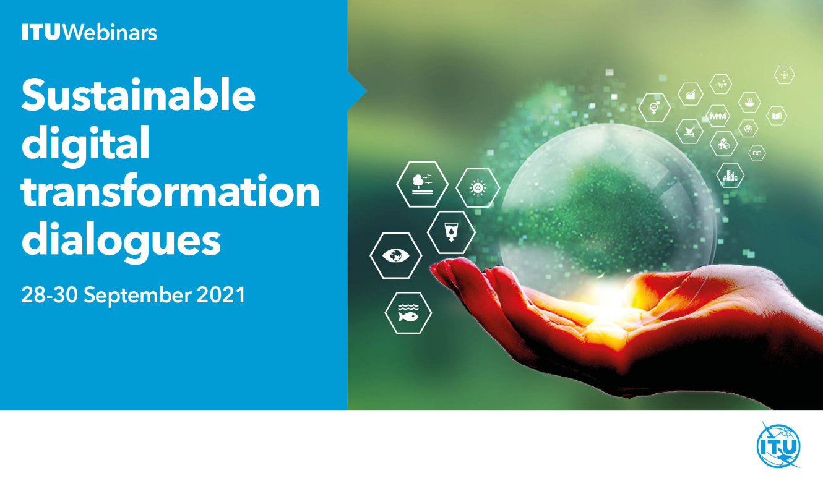

 | الذكاء الاصطناعي من أجل السلامة على الطرق
إن الندوة العالمية الرابعة للمعايير لعام 2020،
إذ تذكِّر بأن الابتكار الرقمي والتوصيلية يؤديان دوراً حاسماً ومهماً في إتاحة القيادة بأنظمة مساعِدة والقيادة المؤتمتة وضمان سلامة الجميع على الطرق،

- تسلِّط الضوء على دور الاتحاد الدولي للاتصالات وغيره من المنظمات المعنية بوضع المعايير وكيانات الأمم المتحدة في تسخير إمكانات الذكاء الاصطناعي وغيره من التكنولوجيات الرقمية في تعزيز السلامة على الطرق بتحسين عمليتي جمع وتحليل بيانات التصادم، والبنية التحتية للاتصالات، ورفع كفاءة الاستجابة التالية لحوادث التصادم، واستلهام تطوير وظائف السلامة على الطرق من معدلات انتشار الهواتف المتنقلة. وقد أطلق الاتحاد بالاشتراك مع مكتب مبعوث الأمين العام المعني بالتكنولوجيا والمبعوث الخاص للأمين العام للأمم المتحدة المعني بالسلامة على الطرق مبادرة الذكاء الاصطناعي للسلامة على الطرق لدعم البلدان النامية على وجه الخصوص للاستفادة الكاملة من التكنولوجيات المتاحة التي تهدف إلى تحسين السلامة على الطرق بما في ذلك دعم جمع البيانات.

- تعزز أهمية المعايير التي تضعها منظمات التقييس والتنظيم ذات الصلة في مجال اختصاص كل منها، بما في ذلك الاتحاد الدولي للاتصالات والمنظمة الدولية للتوحيد القياسي وكذلك اللجنة الاقتصادية لأوروبا التابعة للأمم المتحدة وغيرها من الكيانات المعنية بوضع المعايير/اللوائح في سد فجوة السلامة على الطرق.

- تشجع الاتحاد على تقديم التوجيه الإضافي اللازم للاتصالات في مجال الاتصالات والتوصيلية بشأن نشر المركبات الذاتية القيادة، وتشجع في هذا الصدد الفريق المتخصص التابع للاتحاد والمعني بالذكاء الاصطناعي لأغراض القيادة الذاتية والقيادة بأنظمة مساعِدة (FG-AI4AD) على مواصلة جهوده الجارية قبل التقييس، بهدف ضمان أن يرقى أداء الذكاء الاصطناعي على الطرق إلى مستوى أداء قائد المركبة البشري، أو يفوقه.
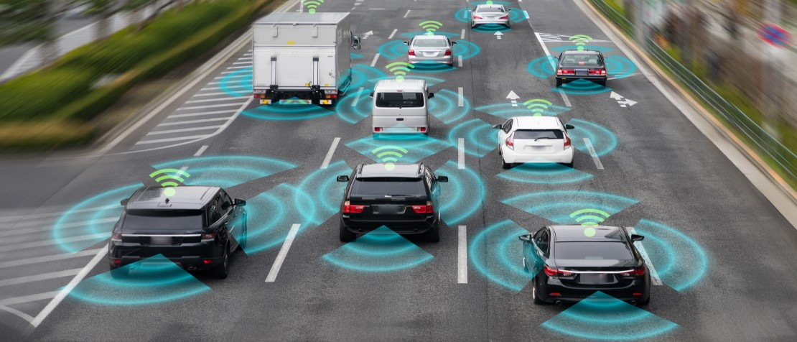

 | تكنولوجيات الصحة الرقمية من أجل النفاذ المنصف إلى خدمات الرعاية الصحية
إن الندوة العالمية الرابعة للمعايير لعام 2020،
إذ تشير إلى أن بإمكان الأنظمة الصحية الرقمية أن تُحدث تحولاً جوهرياً في خدمات الرعاية الصحية المقدمة إلى المسنين والفقراء وأولئك الذين يعيشون في المجتمعات الريفية، وتمكِّن المرضى من تلقِّي مستوى أفضل من الرعاية ومقدمي خدمات الرعاية الصحية من تحسين مستوى الرعاية والعلاج المقدم إلى الجميع، خاصةً أثناء حالات الطوارئ الصحية العالمية، وإلى الأشخاص المستضعفين وفي حالات الاستغاثة،

- تعزِّز دور التكنولوجيات الرقمية المساهم في تحقيق الهدف 3 من أهداف التنمية المستدامة المتعلق بالصحة الجيدة والرفاه، بدعم عُلو جودة خدمات الرعاية الصحية وبتلبية احتياجات كبار السن من السكان، والهدف 9 من هذه الأهداف المتعلق بتسريع الابتكار الصناعي وعملية تطوير البنى التحتية الصناعية، وذلك بما يضمن في الوقت ذاته سهولة استخدام هذه التكنولوجيات وسهولة النفاذ إليها منذ طوْر إنشائها (وفقاً لمبدأ التصميم الشامل الذي أعلنت عنه اتفاقية الأمم المتحدة لحقوق الأشخاص ذوي الإعاقة) بهدف رفع مستويي الإقبال عليها وكفاءتها بين كبار السن، وكذلك بين الأشخاص ذوي الإعاقة والأشخاص ذوي الاحتياجات الخاصة.

- تشجِّع على اعتماد معايير تقنية دولية تجمع مواصفات ومنهجيات للتقييم وأُطر لمبادئ توجيهية وأفضل ممارسات تستهدف تحسين خدمات الرعاية الصحية الرقمية المقدمة إلى المسنين والأشخاص ذوي الإعاقة، وكذلك إلى الأشخاص ذوي الاحتياجات الخاصة، من قبيل التوصية ITU-T F.780.2، المحدِّدة لحالات استخدام ومتطلبات الخدمات الصحية عن بُعد التي يسهل النفاذ إليها، فضلاً عن المعيار H.870 المشترك بين الاتحاد ومنظمة الصحة العالمية (WHO) المتعلق بأجهزة وأنظمة السمع المأمونة.

- تعترف بأن التعاون على الصعيد العالمي عامل أساسي في ضمان الاستجابة في الوقت المناسب وملاءمة هذه الاستجابة وكفاءتها، وتؤكد أهمية الدور الذي تؤديه منصات الشراكات في هذا الصدد كمجلس المبادرة المشتركة المعني بالتقييس العالمي للمعلوماتية الصحية (JIC) والفريق المتخصص المشترك بين الاتحاد ومنظمة الصحة العالمية المعني بالذكاء الاصطناعي من أجل الصحة (FG-AI4H).


 | تعزيز شمول الجميع مالياً بالتحول الرقمي
إن الندوة العالمية الرابعة للمعايير لعام 2020،
إذ تدرك أن البلدان النامية تغتنم حالياً بالفعل سعة انتشار استخدام تكنولوجيا المعلومات والاتصالات في إتاحة حصول جميع الأشخاص على الخدمات المالية،

- تشجِّع الاتحاد وغيره من المنظمات المعنية بوضع المعايير على دعم نتائج المبادرة العالمية للشمول المالي ووضع معايير تقنية تهدف إلى خفض تكلفة تكنولوجيا المعلومات والاتصالات، وتعزيز مرونة البنية التحتية الرقمية، ودعم مستويات عالية من الأمن من أجل المعاملات المالية.
- تعترف بأن تحسين الشمول المالي والخدمات الرقمية سيستلزمان من البلدان زيادة البنى التحتية العامة الرقمية لديها، وزيادة استخدام الأنظمة الرقمية الميسِّرة لتحسين مستوى الخدمات الحكومية كخدمات الهوية الرقمية وتبادل البيانات رقمياً والدفع الرقمي. ولتحقيق ذلك، ينبغي للحكومات أن تنظر في استحداث منافع عامة رقمية (مثل الهوية الرقمية وما إلى ذلك)، ويمكن لمعيار المنفعة العامة الرقمية (DPG)، الذي يُديره تحالف المنافع العامة الرقمية، المساعدة في ضمان أمان هذه التكنولوجيات ومأمونيتها واستخدامها لأفضل الممارسات الرقمية. | 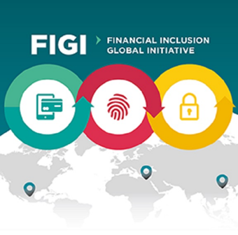

 | المعايير كعوامل تمكينية رئيسية للتغلب على تحديات تسريع التحول الرقمي وتحقيق أهداف التنمية المستدامة ولزيادة فرص تحقيقهما إلى أقصى حد
إن الندوة العالمية الرابعة للمعايير لعام 2020،
إذ تدرك الدور الحاسم الذي تؤديه المعايير في تعزيز التحول الرقمي وتحقيق أهداف التنمية المستدامة،

- تحثُّ الهيئاتِ المعنية بوضع المعايير على أن تتعاون فيما بينها لمعالجة التفاوت القائم بين البلدان النامية والبلدان المتقدمة في القدرة على النفاذ إلى المعايير والأطر المؤدية إلى تسريع التحول الرقمي وعلى تنفيذها، وأن تشارك في تنمية هذه البلدان على قدم المساواة بالاستعانة بأدوات من قبيل برنامج الاتحاد الدولي للاتصالات لسد الفجوة التقييسية (BSG).

- تدعو الاتحاد إلى أن يواصل الاضطلاع بدور فاعل في تيسير استعانة أعضائه بالمعايير العملية المنحى كالمسارات والمبادئ التوجيهية وفي إطلاعهم عليها، بغرض تسريع تنفيذها محلياً ووطنياً وإقليمياً وعالمياً.

معلومات أساسية

- تشكل الندوات العالمية للمعايير (GSS) منصة مثالية للنقاشات الرفيعة المستوى لسياسات التقييس، تستقصي تطور ديناميات تكنولوجيا المعلومات والاتصالات (ICT)، وما يترتب عليه من آثار على ساحة التقييس التقني الآخذة حدودها في التوسع. وقد عُقدت الندوات العالمية السابقة للمعايير في عام 2008 في جوهانسبرغ، وعام 2012 في دبي، وعام 2016 في الحمَّامات، وتسبق جمعيةَ الاتحاد الدولي للاتصالات العالمية لتقييس الاتصالات (WTSA) التي تُعقد كل أربع سنوات.

- وأسهم المشاركون في الندوة العالمية للمعايير لعام 2020 إسهاماً فعالاً في المناقشات وتبادلوا الآراء بشأن العناصر الرئيسية التي يعتقدون أنه ينبغي لهذه الأطر أن تشملها، كما أَبرزوا من بينها العناصر التي ينبغي إيلاؤها أولوية في أعمال التقييس التي سيضطلع بها الاتحاد في فترة الدراسة التالية (2024-2022). وقد شملت المناقشات الرئيسية التي جرت أثناء هذا الحدث البارز طائفة متنوعة من المواضيع في سياق التقييس المتمركز حول التكنولوجيا، منها المدن والمجتمعات الذكية، والزراعة الرقمية، والشمول الرقمي، والذكاء الاصطناعي للسلامة على الطرق، والقيادة الذاتية، والشمول المالي، والاستدامة، وسهولة النفاذ، والرعاية الصحية.

- وأدلى بملاحظات ترحيبية كل من سعادة السفيرة فوق العادة للشؤون الرقمية بوزارة الشؤون الخارجية بإستونيا، السيدة نيل ليوسك، والأمين العام للاتحاد، السيد هولين جاو. وأدلى بسلسلة من الكلمات الرئيسية أثناء الندوة كل من: معالي وزير تكنولوجيات الاتصال بتونس، السيد نزار بن ناجي؛ ومعالي وزيرة الاتصالات والرقمنة بغانا، السيدة أورسولا أووسو أيكوفول؛ ومعالي السيدة كومبودزو فوفي سايلنس إنتشافيني، وزيرة الاتصالات والتكنولوجيا الرقمية بجمهورية جنوب إفريقيا؛ ومعالي السيدة كارولين إدستادلر، الوزيرة الاتحادية لشؤون الاتحاد الأوروبي والدستور، النمسا؛ ومعالي السيد تيودورو ويلينك، نائب وزير العلوم والتكنولوجيا والاتصالات (MICITT) بكوستاريكا؛ والسيد جان تود، مبعوث الأمم المتحدة الخاص المعني بالسلامة على الطرق؛ والسيد ماركوس شينغل، كبير المديرين التنفيذيين لبرنامج Exponential Destiny؛ والسيد أوكان غيراي، مستشار التخطيط الاستراتيجي بهيئة دبي الرقمية.

- وتألفت الندوة من سبع جلسات خُصِّصت لموضوع "المعايير الدولية لتيسير التحول الرقمي وتحقيق أهداف التنمية المستدامة" وحفل أقامته مبادرة "متحدون من أجل مدن ذكية مستدامة" (U4SSC) مع المدن المشاركة في المبادرة.
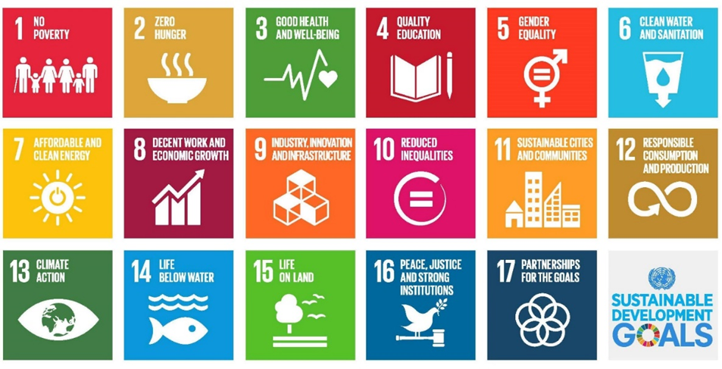

International Telecommunication Union
gss@itu.int

يُنفَّذ هذا المعيار حالياً فيما يربو على 150 مدينة حول العالم، من بينها تيغو ومشهد وبِنزَرْت ودبي وسنغافورة والرياض وفالينسيا.

